„Alles für den Gast“, Branchen-Leitfachmesse für die Hotellerie und Gastronomie
10. bis 14. November 2018 im Messezentrum Salzburg, Halle 1, Stand 211

Schaerer zeigt neue Konzepte auf der „Alles für den Gast“:
Von maßgeschneiderten Beistellgeräten über neue Konzepte für den Kaffee-Selbstbedienungsmarkt bis zur Vernetzung von Kaffeemaschinen mit Schaerer Coffee Link

Lonsee-Urspring, 19.09.2018 – Digital vernetzt steht Schaerer in den Startlöchern der diesjährigen “Alles für den Gast“. Neben der innovativen digitalen Lösung Schaerer Coffee Link für ein erfolgreiches Kaffeegeschäft präsentiert Schaerer zwei weitere Neuheiten aus seinem professionellen Produktportfolio. Für die Schaerer Coffee Soul sind jetzt neue, maßgeschneiderte Beistellgeräte verfügbar. Platzsparer wie das Cup & Cool System, Tassenwärmer in verschiedenen Ausführungen und eine Unterstellkühleinheit optimieren die Performance der schmalen Coffee Soul und bieten dem Gastronomen höchste Flexibilität, seine Arbeits- und Bevorratungsprozesse auch auf kleinstem Raum bestens zu organisieren. Des Weiteren werden Kaffeespezialitäten mit intensivem Geschmack und außergewöhnlich cremigem Milchschaum ein fester Bestandteil im Selbstbedienungs-Segment. Der Schweizer Kaffeemaschinenhersteller startete vor zwei Jahren eine Qualitätsoffensive im Vending-Bereich und präsentiert mit der Schaerer Premium Coffee Corner ein ausgefeiltes Konzept. Wo herkömmliche Vending-Maschinen häufig auf Pulverlösungen zurückgreifen, bietet diese Vielfalt und Qualität auf Basis frischer Zutaten. Wie die Schaerer Coffee Soul ist auch die Schaerer Premium Coffee Corner mit der serienmäßigen Hardware zur Integration von Schaerer Coffee Link ausgestattet – Schaerers digitale Lösung, die nahezu unerschöpfliche Möglichkeiten zur Optimierung des Kaffeegeschäfts und Steigerung des Umsatzes mit sich bringt.

Flexibles Handling, auch auf kleinstem Raum
Schaerer legt auf der „Alles für den Gast“ unter anderem einen Fokus auf die Präsentation der neuen Beistellgeräte, die ausgezeichnet an das Designkonzept der schmalen Coffee Soul angepasst sind und dem Gastronomen höchste Flexibilität bieten. Cup & Cool vereint Tassenwärmer sowie Milchkühler in einem und stellt so eine noch platzsparendere und effizientere Lösung dar. Dem Kunden stehen eine schmale Variante (286 x 587 x 566 mm) mit einem Fassungsvermögen von 4,0 Litern und breite Variante (368 x 587x 569 mm) mit 9,5 Liter Milch zu Auswahl. Bei jeweils ca. 0,5 Liter übermittelt der integrierte Füllstandsensor eine Meldung an die Maschine. Die breite Ausführung ist auch als Cup & Cool Centermilk erhältlich – so kann das Beistellgerät zwischen zwei Maschinen für die zentrale Versorgung platziert werden. Zudem sind Cup & Cool sowie die Tassenwärmer auch ein optisches Highlight: Mit integrierter Beleuchtung – wahlweise in unterschiedlichen Farben – unterstreichen sie perfekt jedes individuelle Gastronomie-Ambiente. Mit der neuen Unterstellkühleinheit bietet Schaerer eine platzsparende Variante, 9,5 Liter Milch direkt unter der Coffee Soul zu bevorraten.

Frische Zutaten für die Vending-Kaffeeautomaten
Im Selbstbedienungs-Segment sorgt die Schaerer Premium Coffee Corner für Kaffeegenuss auf höchstem Niveau. Auf dem 32-Zoll-Touchscreen stehen Kaffeegenießer einem großen Kaffeespezialitäten-Angebot aus frisch gemahlenen Bohnen und Frischmilch gegenüber. Im Inneren greifen nur die besten technischen Komponenten der bewährten Schaerer Profikaffeemaschinen ineinander, von Hochleistungsmühlen bis hin zum patentierten Milchsystem Best Foam für heißen und kalten Milchschaum auf Barista-Niveau. Die einfache Menüführung stellt sämtliche Optionen übersichtlich dar und erlaubt eine intuitive Bedienung. Darüber hinaus lässt sich der große Bildschirm nutzen, um beispielweise Serviceanweisungen für Betreiber, Animationen zum Zubereitungsprozess oder Aktionsangebote sowie Imagefilme prominent zu platzieren. Der Look und die technische Ausstattung der Maschine richtet sich ganz nach dem jeweiligen Einsatzszenario und damit nach den individuellen Anforderungen des Betreibers. Dem modularen Aufbau sind nahezu keine Grenzen gesetzt, beispielsweise die Ausstattung mit einer Sirupstation, eine App-Anbindung oder die Gestaltung des Gehäuses nach Kundenwünschen. Eine weitere wichtige Voraussetzung für den erfolgreichen Betrieb der Premium Coffee Corner ist ihre Einsatzbereitschaft. Die Anbindung der digitalen Lösung Schaerer Coffee Link unterstützt den Betreiber beim umfassenden Management aller Prozesse der angeschlossenen Maschinen – von der Qualitätssicherung und Überwachung bis hin zur vorausschauenden Planung von Servicetouren oder Wartungsarbeiten.

Digital vernetzt – Telemetrielösung
Als einer der Vorreiter für zukunftsweisende Kaffeemaschinen-Technologien präsentiert Schaerer auf der „Alles für den Gast“ außerdem die innovative digitale Lösung Schaerer Coffee Link und zeigt damit eindrucksvoll, welche Vorteile die Vernetzung von professionellen Kaffeemaschinen mit sich bringt. Mit kontinuierlichem Ausbau liefert Schaerer Coffee Link eine noch nie dagewesene Fülle an anwenderfreundlichen Auswertungs- und Steuerungsoptionen, um die Effizienz und Wirtschaftlichkeit des Kaffeegeschäfts zu erhöhen – von der Auswertung der Verkaufs- und Absatzzahlen, der standortübergreifenden Anpassung des Getränkeangebots bis zur Optimierung der Lieferantenkette und der vorausschauenden Planung von Service und Wartung. Um den Zugang zu der digitalen Lösung für Kunden so leicht wie möglich zu gestalten, sind alle neuen Kaffeemaschinenmodelle von Schaerer mit der Hardware zur Integration von Coffee Link ausgestattet. Ausnahmen bilden die Einstiegsmodelle Schaerer Coffee Club und Schaerer Coffee Prime, die jedoch problemlos nachgerüstet werden können. Gleiches gilt für bereits erworbene Maschinen.

Alle Informationen rund um das Portfolio und die Serviceleistungen von Schaerer erhalten die Besucher der „Alles für den Gast“ am Messestand des Unternehmens in Halle 1, Stand 211.

Bildmaterial:
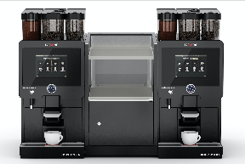 | 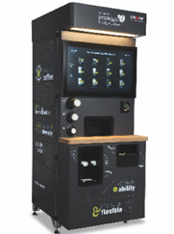 | 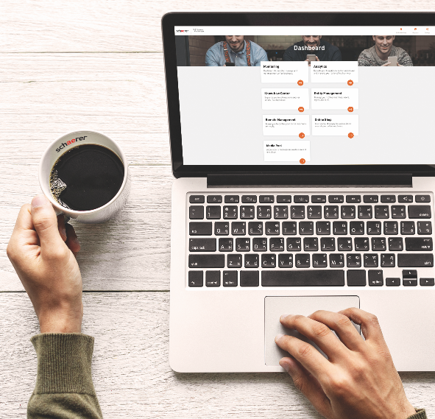
Schaerer Coffee Soul mit Cup & Cool Centermilk. | Schaerer Premium Coffee Corner | Schaerer Coffee Link

Bildanforderung
Bildmaterial zum Download finden Sie in unserem Medienportal press-n-relations.amid-pr.com (Suchbegriffe „Schaerer-Gastmesse-2018“). Selbstverständlich schicke ich Ihnen die Datei auch gerne per E-Mail zu. Kontakt: nfo@press-n-relations.de

Weitere Informationen:  Schaerer Deutschland GmbH, Kathrin Diez  Siechenlach 1, D-89173 Lonsee-Urspring  Tel.: +49 7336 9525-202  Fax: +49 7336 9525-203  kathrin.diez@schaerer-gmbh.de  www.schaerer-gmbh.de | Presse- und Öffentlichkeitsarbeit:  Schaerer Deutschland Pressebüro  c/o Press’n’Relations GmbH, Natasa Forstner  Magirusstraße 33, D-89077 Ulm  Tel.: +49 731 96 287-17  Fax: +49 731 96 287-97  nfo@press-n-relations.de  www.press-n-relations.de

Schaerer AG
Die 1892 gegründete Schaerer AG mit Sitz in Zuchwil bei Solothurn gehört zu den weltweit führenden Herstellern vollautomatischer professioneller Kaffeemaschinen und bietet für jedes Bedürfnis und jeden Leistungsanspruch die passende Lösung. Die Schaerer AG ist international präsent mit Tochterfirmen in Deutschland, Belgien und den USA sowie mit über 70 Partnern auf allen Kontinenten. Seit 2006 ist Schaerer Teil der WMF Group und gehört seit Ende 2016 zum französischen Groupe SEB Konzern.

Kunden in der ganzen Welt schätzen die einfache Handhabung, die große Getränkeauswahl auf Knopfdruck und die hervorragende Kaffeequalität. Zahlreiche Innovationen, darunter das revolutionäre, patentierte Milchsystem Best Foam unterstreichen den Pioniergeist des Unternehmens. Der Unternehmens-Claim „swiss coffee competence“ steht für Schweizer Ingenieurskunst verbunden mit weitreichender Kaffeekompetenz. Unter dem Anspruch „Barista inside“ vereint Schaerer Kaffeemaschinentechnologie und langjährige Kaffeekompetenz mit der Handwerkskunst eines Baristas: Im Inneren der Kaffeemaschinen greifen alle Details perfekt ineinander und bereiten so Getränke zu, die den handgemachten Kreationen eines Baristas in Geschmack und Optik ebenbürtig sind.

Schaerer Deutschland GmbH
Die Schaerer Deutschland GmbH wurde 1993 als erste Tochtergesellschaft der Schaerer AG gegründet. Das Team um Geschäftsführer Hansjürg Marti betreut insgesamt 100 Vertriebs- und Servicepartner in Deutschland und in Österreich. Zum Kundenkreis gehören neben Unternehmen aus den Branchen Gastronomie und Hotel auch Bäckereien, Kettenbetriebe oder Büros. Der Sitz des Unternehmens befindet sich seit 2009 in Lonsee-Urspring.

